Онищук Елена Маратовна,
учитель математики МОБУ Новобурейской СОШ №1
Бурейского района Амурской области

2017 год

Самостоятельная работа по геометрии для 8 класса по теме
«Прямоугольник. Ромб. Квадрат»

Самостоятельная работа сформирована для работы со слабоуспевающими учениками и направлена на проверку умений применять определения прямоугольника, ромба, квадрата при работе с чертежами.
Самостоятельную работу можно проводить в начале урока, следующего за уроком изучения этой темы, а также при проверке усвоения материала на последующих уроках.
Задания соответствуют УМК Геометрия 7 - 9 кл., авторы Л.С.Атанасян и др.
Критерии оценивания:
«5» - 3 здания
«4» - 2 задания
«3» - 1 задание

Ответы
Вопрос | 1 | 2 | 3
Ответ | 134 | 124 | 14

Литература
- Л.С.Атанасян и др. Геометрия 7 - 9 кл, М,: Просвещение, 2013 год

Самостоятельная работа по геометрии по теме
«Прямоугольник. Ромб. Квадрат»

Выполняя задание, запишите номера чертежей. Возможна комбинация номеров.
- 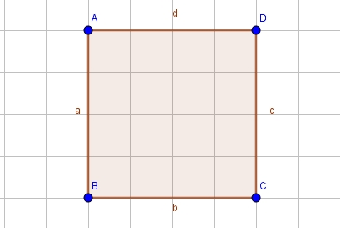 2) 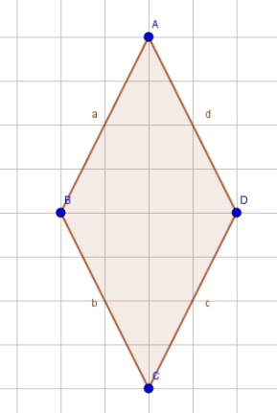

- 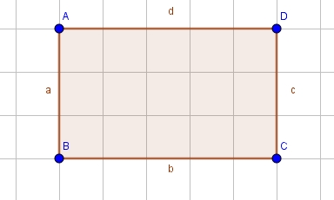 4) 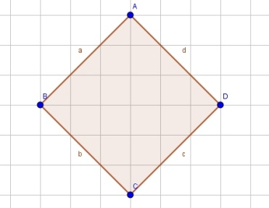

- Какие из указанных фигур являются прямоугольниками? _______
- Какие фигуры являются ромбами? _______________
- На каких чертежах изображены квадраты? ______

